Работы М - 01....07.

МАГНИТОСФЕРНОЕ МАГНИТНОЕ ПОЛЕ

1 Введение

Магнитосферное магнитное поле является одним из основных объектов исследования в магнитосферной физике, а его численные модели сравнивают по практической важности для исследований с ролью карт местности в геологии и т.п.(см. [1,2]). Физически, особая роль магнитного поля в магнитосферной плазме обусловлена тем, что заряженные частицы магнитосферной плазмы под действием силы Лоренца ([VxB]) движутся по винтовым траекториям около силовых линий магнитного поля, а их среднее движение (дрейф) поперек В определяется неоднородностью этого поля. Локализация движения приводит к тому что параметры плазмы и потоки частиц сохраняются (или пребразуются известным образом) вдоль силовых линий магнитного поля, и могут быть получены во многих случаях проектированием параметров вдоль силовых линий В из одной области в другую. Иллюстрацией может служить авроральный овал (область интенсивных вторжений в высоких широтах), который является ионосферной проекцией плазменного слоя хвоста магнитосферы, содержащего горячую плазму. Проектирование вдоль магнитных силовых линий является одним из основных приемов при исследовании магнитосферных процессов. Численные магнитосферные модели широко используются и в теоретических исследованиях, для изучения движения и углового рассеяния частиц и т.п.

Наиболее известными и широко используемыми в мировой практике численными магнитосферными моделями в настоящее время являются модели разработанные Н.А.Цыганенко (см. [1,3,4] и сайт http://nssdc.gsfc.nasa.gov/space/model/magnetos/data-based/modeling.html ). Модели являются эмпирическими поскольку свободные параметры модельных функций определяются на основе всех существующих к настоящему времени многолетних спутниковых измерений магнитного поля в магнитосфере (база данных включает порядка 100 000 осредненных измерений в разных точках и непрерывно пополняется). Модели разных лет отличаются модельными функциями, используемыми для описания разных компонент весьма сложной и динамичной магнитосферной токовой системы, и управляющими (задаваемыми) параметрами моделей. Прежние версии (вплоть до моделей Т89) параметризовались индексами наземной магнитной активности (Кр), последние версии (Т96, T01 и TS04) используют в качестве параметров индексы активности (Dst) вместе с параметрами солнечного ветра.

Задачей работы является практическое знакомство с основными элементами магнитосферных моделей и сведениями, необходимыми для их применения включая : системы координат, соотношение полей внутренних/внешних источников геомагнитного поля, его изменения в периоды магнитных бурь, влияние особенностей геомагнитного поля на движение энергичных заряженных частиц и их сброс в атмосферу, и т.п.

- Краткие сведения о системах координат и магнитосферных моделях.

Сведения о моделировании и моделях можно также найти в Главе «Магнитосферные модели» лекций 6 курса (файл M6_MagMod.doc) и на сайте http://nssdc.gsfc.nasa.gov/space/model/magnetos/data-based/modeling.html). Описания представления внутренней части поля и систем координат даны подробно в Главе 1 монографии [1] (файл Sergeev&Tsyganenko1980_Chapter1.pdf).

Для практических расчетов используются два основных пакета программ. Вклад в магнитосферные модели дают источники с разной геометрией и разными источниками (поле источников внутри Земли и удаленные от Земли магнитосферные токи, контролируемые солнечным ветром и магнитосферными процессами). Они описываются в разных системах координат (жестко привязанных к Земле, или к солнечному ветру, а также гибридных системах – см. #2.2), поэтому важную роль при расчетах играет пакет GEOPACK (см. приложение 1) позволяющий для данной эпохи (год, день, мировое время UT) рассчитать коэффициенты матриц перехода между основными координатными системами (см. ниже в #2.2) и осуществить требуемые переходы. Пакет также включает программы трассирования вдоль силовых линий магнитного поля и позволяет, подключив требуемую модель внешнего (магнитосферного) поля, осуществить расчеты поля в любой точке магнитосферы в заданное время и провести проектирование. Пакет дополняется подпрограммами собственно моделей поля внешних источников (Т89, Т96, Т01, ТS04 и пр), вспомогательных моделей (в т.ч. моделей магнитопаузы и пр) и примерами использования моделей полезных для начинающих пользователей.

#2.1. Магнитосферное магнитное поле.
Магнитосферное магнитное поле (далее, магнитосферное поле) состоит из двух основных компонент. Постоянная компонента, создаваемая токами внутри Земли, фиксирована относительно Земли, его интенсивность во внеземной области и на поверхности Земли достаточно точно описывается рядом сферических гармоник с коэффициентами известными из аппроксимации данных магнитных съемок. В пакете GEOPACK* внутреннее поле описывыется в исходной географической сферической системе координат (п\п IGRF ) с числом гармоник до n=10 с учетом вековых вариаций. При большом числе гармоник растет время расчетов, поэтому разумный выбор n важен при массивных расчетах. С расстоянием r величина вклада гармоники спадает как 1/ r^{n+1}. На расстояниях >6 Re ** (Re = 6371 км -радиус Земли, используемый в качестве основной меры расстояний в магнитосферных моделях) достаточно ограничиться вкладом основной гармоники (поле диполя) которая рассчитывается в системе GSM в п\п DIP. Для оценок полезна формула для величины дипольного магнитного поля на магнитном экваторе : Вэкв= 31000 * R⁻³ нТл (R - в единицах Re). Полезные формулы для описания дипольного магнитного поля и движения частиц в дипольном поле можно также найти, например, в книге [2]. Магнитное поле магнитосферных источников, как правило, не превышает 100-200 нТл, тогда как величина магнитного поля внутренних источников у земной поверхности меняется в пределах (3 - 7) * 10⁴ нТл.

----------------------------------------------------------------------------------------------------------------------
* Новые версии пакета и моделей появляются на сайте http://nssdc.gsfc.nasa.gov/space/model/magnetos/data-based/modeling.html . При использовании с ранее сделанными программами обратите внимание на изменения (по сравнению с прежними версиями) и проверьте соответствие общих блоков в пакете, головной программе и Ваших подпрограммах.
**соотношение дипольной\недипольной частей поля будет исследоваться в задании 1-2

Структура магнитного поля и токовых систем в магнитосфере изображена на Рис.1. Магнитосфера имеет резкую границу параболоидной формы, магнитопаузу, вне которой магнитное поле всецело определяется полем в солнечном ветре. (Ее форма и положение могут быть рассчитаны для данных внешних условий с помощью подпрограмм, также включенных в пакет GEOPACK). Магнитосферная модель не предназначена для описания поля во внешней области и ее применение оправдано лишь внутри магнитосферы. Магнитопауза является тонким токовым слоем, плотность которого обычно расчитывается из условия полной экранировки полей диполя и магнитосферных источников вне магнитопаузы.
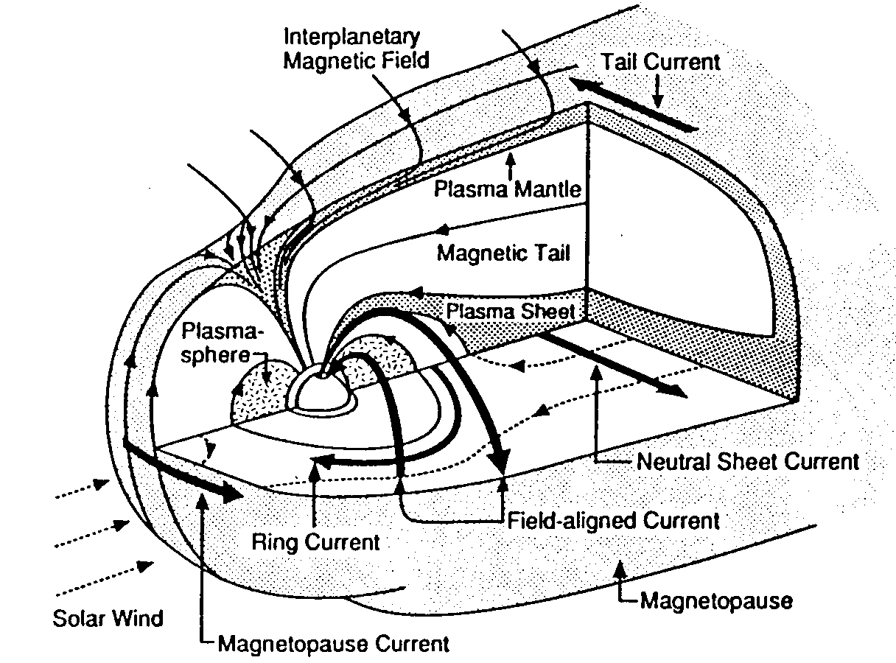
В магнитосфере разумно выделять внутреннюю область на расстояниях <~6 Re (где доминирует внутренний источник, поле Земли), область магнитосферного шлейфа (или плазменного слоя) в ночной магнитосфере на >10 Re (где доминирует вклад магнитосферных токов) и промежуточную квазидипольную область с сравнимыми вкладами обоих источников. Помимо токов магнитопаузы основные токи текут в западном направлении в плазменном слое (разделяя северную и южную доли хвоста с вытянутыми силовыми линиями разного направления и замыкаясь токами магнитопаузы), а также в тороидальном магнитном поле квазидипольной магнитосферы (кольцевой, или DR ток). Важную роль в формировании особенностей магнитосферного поля могут играть 3-мерные системы (с контуром тока связывающим ионосферу и магнитосферу посредством продольных токов). Поля всех этих источников учтены в эмпирических магнитосферных моделях, рассматриваемых в данной работе.

Ориентация хвоста магнитосферы задается направлением солнечного ветра (текущим с угловыми отклонениями не более 5-10^{о} в антисолнечном направлении, соответствующем координатной оси в системах GSE и GSM), тогда как ориентация поля в дипольной магнитосфере определяется ориентацией земного диполя и вращением (годовым и суточным, с амплитудами +/- 23^{о} и +/- 11^{о} соответственно) по отношению к солнечному ветру. Благодаря этому как геометрия магнитосферы, так и магнитосферное поле претерпевают большие сезонные и суточные вариации даже при постоянных условиях в солнечном ветре. Из параметров солнечного ветра, наибольшее влияние на геомагнитное поле оказывают его динамическое давление ( ρ V²) определяющее сжатие магнитосферы, а также ориентация (и величина) межпланетного магнитного поля (ММП) в плоскости YZ (перпендикулярной к течению ветра), определяющая темп пересоединения на дневной стороне и скорость переброса магнитных силовых трубок в хвост магнитосферы.

#2.2. Системы координат.

Наиболее употребительные системы координат (см. также их подробное описание в [1]) можно подразделить на координаты фиксированные в системе Солнце-Земля (GSE), фиксированные по отношению к вращающейся Земле (GEO, MAG) и промежуточные (SM, GSM). Все они являются геоцентрическими. Помимо этого п\п в задачах небесной механики необходима инерциальная система координат (GEI), также рассчитываемая в п\п RECALC.

Фиксированные к Земле (и вращающиеся вместе с ней) системы - обычная географическая система (GEO , ось Z вдоль оси вращения, плоскость XZ содержит Гринвичский меридиан) и геомагнитная система ( MAG, ось Z вдоль оси магнитного диполя).

Фиксированная в системе Солнце-Земля (и участвующая в годовом вращении Земли вокруг Солнца) GSE система имеет ось Х направленную на Солнце и ось Y в плоскости орбиты Земли (ось Z к северу от плоскости эклиптики). Эта система наиболее употребительна при исследовании солнечного ветра.

В магнитосфере наиболее важны промежуточные системы. GSМ система имеет общую ось Х с GSE системой, но учитывает изменения оси магнитного диполя относительно солнечного ветра : ось Z выбирается так чтобы ось диполя находилась в плоскости XZ. Является основной системой для магнитосферного моделирования, поскольку учитывает ориентации как солнечного ветра, так и земного диполя. При исследовании квазидипольной области часто используют также SМ систему, где ось Z совпадает с осью диполя (и осью Z в фиксированной к Земле системе MAG), а ось X лежит в плоскости XZ системы GSM. Солнечно-синхронная система SM и фиксированная система MAG имеют общую ось Z и преобразуются поворотом, определяющимся преимущественно временем суток. Солнечно-синхронные системы GSM и SM имеют общую ось Y и могут трансформироваться друг в друга поворотом на величину угла наклона диполя в плоскости XZ в GSM системе (угол PS, один из важнейших параметров систеиы GEOPACK).

Преобразования GEO←>GEI, GEO←>GSM, GEO←>MAG, MAG←>SM, SM←>GSM, GSM←> GSE осуществляются соответствующими подпрограммами пакета GEOPACK. Все системы описаны как декартовы, пакет содержит также преобразования между декартовой и сферической системами и ряд служебных п\программ для расчета матриц координатного преобразования между системами, а также для трассировки вдоль силовых линий.

- Модели T89 и Т96

Модели Т89 (cм.обзор [3]) являлись до последнего времени наиболее употребительными. Существует несколько версий этих моделей, при расчетах целесообразно пользоваться версией Т89с. Модель параметризована лишь одним параметром - уровнем активности (Кр меняется от 0 до 6 с шагом 1). Основная проблема этой и предшествующих моделей заключалась в отсутствии реальной магнитопаузы (из-за чего, в частности, ее затруднительно применять в приграничных областях) и в отсутствии реалистичной модели 3-мерных токовых систем.

Оба этих недостатка в значительной мере устранены в модели, Т96_01 [4]. Модель включает магнитопаузу в виде части эллипсоида вращения (дополненного цилиндром на больших расстояниях), параметры которого известны из экспериментальных данных. В качестве входных параметров модели использованы:
- стандартный Dst индекс низкоширотной магнитной активности, характеризующий интенсивность кольцевого тока,
- динамическое давление солнечного ветра ρ V² (=n Mp V² в нРа, где n, Mp, V - концентрация, масса протона и скорость солнечного ветра) , известное из патрульных спутниковых измерений в солнечном ветре, и
- Bz и By компоненты межпланетного магнитного поля (ММП) в GSM системе, комбинация которых B sin² (θ/2) , (где θ=arctg (|By|/Bz) ), описывает проникновение в магнитосферу электрического поля солнечного ветра и связанные с этим эффекты.

Таким образом,список задаваемых параметров включает Dst, n, V, Bz и By.

Следует помнить, что статистические модели описывают некии средние конфигурации, но не передают многие детали мгновенных конфигураций, особенно в периоды суббурь.

ЛИТЕРАТУРА

- Сергеев В.А., Н.А.Цыганенко, Магнитосфера Земли, М.,Наука, 1980
- Лайонс,Л., Д.Уильямс, Физика магнитосферы, М.,Мир, 1987

ПРИЛОЖЕНИЕ 1. О пакете п\программ GEOPACK
(последняя версия из http://modelweb.gsfc.nasa.gov/magnetos/data-based/Geopack_2005.html
Все п\программы в начале имеют комментарии, описывающие функции п\п и задаваемые (и вычисляемые) параметры. Пакет программ Н.А.Цыганенко GEOPACK содержат:

П\программы расчета поля внутренних источников (в геогр.координатах, либо в GSMкоординатах) и дипольного поля (в GSM координатах).
SUBROUTINE IGRF_GSM (XGSM,YGSM,ZGSM,HXGSM,HYGSM,HZGSM)
SUBROUTINE IGRF_GEO (R,THETA,PHI,BR,BTHETA,BPHI)
SUBROUTINE DIP (XGSM,YGSM,ZGSM,BXGSM,BYGSM,BZGSM)

П\программа для расчета матриц преобразования между координатными системами для заданной эпохи (и вызываемая ею п\программа SUN). К ней необходимо обратиться перед вызовом других п\п.
SUBROUTINE SUN (IYEAR,IDAY,IHOUR,MIN,ISEC,GST,SLONG,SRASN,SDEC)
SUBROUTINE RECALC (IYEAR,IDAY,IHOUR,MIN,ISEC)

П\программы пересчета вектора из сферической в декартовы координаты и пересчета магнитного поля из декартову в локальную-сферическую систему и назад.
SUBROUTINE SPHCAR (R,THETA,PHI,X,Y,Z,J)
SUBROUTINE BSPCAR (THETA,PHI,BR,BTHETA,BPHI,BX,BY,BZ)
SUBROUTINE BCARSP (X,Y,Z,BX,BY,BZ,BR,BTHETA,BPHI)

П\программы преобразования между разными системами координат (исходные\конечные координаты задаются параметром J, при J=1 в порядке следования, а при J=-1 в обратном порядке):
SUBROUTINE GEOMAG (XGEO,YGEO,ZGEO,XMAG,YMAG,ZMAG,J)
SUBROUTINE GEIGEO (XGEI,YGEI,ZGEI,XGEO,YGEO,ZGEO,J)
SUBROUTINE MAGSM (XMAG,YMAG,ZMAG,XSM,YSM,ZSM,J)
SUBROUTINE GSMGSE (XGSM,YGSM,ZGSM,XGSE,YGSE,ZGSE,J)
SUBROUTINE SMGSM (XSM,YSM,ZSM,XGSM,YGSM,ZGSM,J)
SUBROUTINE GEOGSM (XGEO,YGEO,ZGEO,XGSM,YGSM,ZGSM,J)

П\программа (TRACE) для проектирования вдоль магнитных силовых линий (в GSM координатах).и необходимые ей служебные п\программы.
SUBROUTINE RHAND (X,Y,Z,R1,R2,R3,IOPT,PARMOD,EXNAME,INNAME)
SUBROUTINE STEP (X,Y,Z,DS,ERRIN,IOPT,PARMOD,EXNAME,INNAME)
SUBROUTINE TRACE (XI,YI,ZI,DIR,RLIM,R0,IOPT,PARMOD,EXNAME,INNAME,
*XF,YF,ZF,XX,YY,ZZ,L)

П\программы расчета положения магнитопаузы по эмпирическим моделям
SUBROUTINE SHUETAL_MGNP(XN_PD,VEL,BZIMF,XGSM,YGSM,ZGSM,
* XMGNP,YMGNP,ZMGNP,DIST,ID)
SUBROUTINE T96_MGNP (XN_PD,VEL,XGSM,YGSM,ZGSM,XMGNP,YMGNP,ZMGNP,
* DIST,ID)
При компоновке программы нужно предусмотреть включение именованного общего блока через который осуществляется передача матриц преобразования и т.п. между п\программами

Учебные образцы Фортран-программ, использующих пакет и модели внешнего магнитосферного поля для расчетов последнего и проектирования вдоль рассчитываемой магнитной силовой линии.

----------- -------------- --------------end

3. Задания по теме «МАГНИТОСФЕРНОЕ МАГНИТНОЕ ПОЛЕ»

Ознакомиться с пакетом GEOPACK, моделями Т89, Т96 и примерами использования моделей используя комментарии в начале пакета подпрограмм и программы-примеры (см. также приложение 1). Данные о координатах спутников и измеренных ими магнитных полях (за период согласованный с преподавателем) можно найти на сайте http://cdaweb.gsfc.nasa.gov/. При необходимости координаты спутников во всех интересующих системах координат можно найти на сайте http://sscweb.gsfc.nasa.gov/. Данные о АЕ и Dst индексах наземной магнитной активности можно взять на сайте WDC-C в Kyoto (http://wdc.kugi.kyoto-u.ac.jp/wdc/Sec3.html).

Все результаты деятельности необходимо поместить в собственной временной директории, куда скопировать необходимые программы и файлы данных из других разделов для собственной работы. По окончании работы оформить краткий отчет с результатами расчета и результатами их анализа.

Задание 1-1. Расчет геомагнитного поля вдоль траектории высокоапогейного спутника в спокойный период и период магнитной бури.

Составить программу на Фортране для расчета магнитного поля по магнитосферной модели Т89 (при разных уровнях активности, Кр = 0 и =5) вдоль траектории спутника в период магнитной бури и предшествующего ей спокойного периода (за период указанный преподавателем). Определить периоды спокойствия и магнитной бури по данным АЕ и Dst индексов хранящимся на сайте WDC-C (Kyoto). Соответствующие данные об орбитах спутников и измеренных ими магнитных полях получить с сайта CDAWeb. В частности, можно использовать измерения спутника POLAR в периоды бурь 10.01.1997 (в полярной.высокоширотной магнитосфере), бурь октября 2003 г. (в ночной экваториальной магнитосфере) и пр. Возможно использовать также измерения геостационарных спутников GOES для определения асимметрии магнитного поля во внутренней магнитосфере. Конкретный выбор спутников, их орбит и интервалов анализа согласовать с преподавателем.

- Сопоставить графически рассчитанное модельное поле с наблюдаемым, для чего рекомендуется сравнить величины как суммарного поля (сумму полей внутренних и внешних источников, покомпонентно), так и отдельно внешней его части (разность измеренного и IGRF полей). Для данных высокоапогейных спутников выделить эпизоды нахождения спутника вне магнитосферы (например, в начале дня 10.01.97 для спутника POLAR).

- Сделать заключения о величинах и характере возмущения в период магнитной бури в сравнении со спокойными условиями.

- Оформить краткий отчет с результатами.
- - - - - - - - - - - - - - - - - - - - - - - - - - - - - - - - - - - - - - - - - - - - - - - - - - - - - - - - - - - - - - - - - - - -

Задание 1-2. Исследовать соотношение вкладов дипольной и недипольных гармоник в магнитосфере.

Составить программу на Фортране и провести расчеты магнитного поля внутренних источников вдоль нескольких орбит спутника POLAR на расстояниях <8 Re (для периодов использованных в задании 1-1 или для специально отобранных спокойных периодов).

Рассчитать и сравнить графически разности полей (B_{DIP} - B_{IGRF}) рассчитанных c разным числом гармоник (используя п\п DIP и IGRF_GSM, соответственно) в зависимости от геоцентрического расстояния. (Использовать скалярный параметр характеризующий разность полей в случае двух векторных величин, B_{DIP} и B_{IGRF}).

- Сделать заключение об области применимости дипольного приближения при расчетах магнитосферного магнитного поля, т.е. области где вклад недипольной части существенно меньше (<10%) вклада дипольного поля, или существенно меньше характерных величин поля магнитосферных токовых систем (которые составляют десятки нТл, см. например задание 1.1; для сравнения воспользоваться величиной 30 нТл характеризующей поля внешней токовой системы в спокойных условиях).

- Оформить краткий отчет с результатами.

Задание 1-3а Рассчитать исправленные геомагнитные координаты и величины конуса потерь вдоль траектории высокоапогейного спутника.

Используя п\п TRACE пакета GEOPACK составить программу расчета исправленных геомагнитных координат (широты и долготы). Провести их расчеты для избранных орбит (данные об орбитах спутников и измеренных ими магнитных полях получить с сайта CDAWeb). В точках нахождения спутника рассчитать величины питч-угла (в градусах) на границе конуса ионосферных потерь (на высоте 110 км над Землей).

- Оформить краткий отчет с результатами (электронный текст программы, распечатка части расчета с выводом исходных и рассчитанных данных).

Примечание: после трассирования дипольной силовой линии необходимо пересчитать координаты в соответствующую вращающуюся с Землей систему; обратите внимание, что программа SPHCAR выдает кошироту и долготу точки в радианной мере.

- - - - - - - - - - - - - - - - - - - - - - - - - - - - - - - - - - - - - - - - - - - - - - - - - - - - - - - - - - - - - - - - - - - -
Задание 1-3б. Рассчитать исправленные геомагнитные координаты ионосферной проекции и SM долготы геостационарных спутников.

Используя п\п TRACE пакета GEOPACK составить программу для нахождения координат проекций в ионосфере (исправленных геомагнитных и реальных географических координат на высоте 110км) спутников GOES. Определить их долготы в SM системе координат за указанные преподавателем моменты времени. Орбитальные параметры конкретных спутников можно получить на сайте http://sscweb.gsfc.nasa.gov/.

- Оформить краткий отчет с результатами (электронный текст программы, распечатка части расчета с выводом исходных и рассчитанных данных).

Примечание: после трассирования дипольной силовой линии необходимо пересчитать координаты в соответствующую вращающуюся с Землей систему. Обратите внимание на выбор п/п для расчета ‘внутренней части’ магнитного поля, и что программа SPHCAR выдает кошироту и долготу точки в радианной мере.

-------------------- --------------------------- --------------------- -------------------- -------------- ---------------

Задание 1-4. Расчет областей аномалий геомагнитного поля на высотах ионосферы и прогноз областей высыпающихся энергичных частиц

Реальное магнитное поле (описываемое моделью IGRF) лишено симметрии, присущей центральному диполю, так что высоты сопряженных (вдоль одной магнитной силовой линии) точек отражения h_{M} (с равной величиной пробочного магнитного поля B_{M}) могут заметно отличаться в северном и южном полушариях, так что частицы будут преимущественно высыпаться в атмосферу в одном полушарии, где высота точек отражения ниже. Сравнивая высоты сопряженных точек h_{M}^{N} и h_{M}^{S} (Δh_{NS}) (или величины магнитного поля ΔB_{NS} на высоте потерь электронов, порядка 100 км) вдоль дрейфовой траектории энергичных частиц, можно определить области абсолютного максимума потерь (абс. минимума высоты отражения, или поля на h=100км), в которой постоянно ожидаются постоянно существующие и максимальные по величине высыпания из радиационного пояса. Наиболее известной является Южно-Атлантическая (Бразильская аномалия), где постоянно высоки потоки энергичных частиц, представляющие радиационную опасность при стратосферных и внеатмосферных полетах.

Предлагается исследовать географическое распределение магнитных аномалий:

- Используя п\п TRACE (и прочие п\п) пакета GEOPACK - составить программу расчета разности высот сопряженных точек отражения или разности величин В в магнито-сопряженных областях на высоте 100 км в реальном геомагнитном поле.

- Построить изоконтурные карты аномалий (разности высот.величин) в географических координатах (широта-долгота) вместе с картами распределения величины магнитного поля на высоте 100 км.

- Сделать заключение о расположении потенциально опасных (с точки зрения интенсивности энергичной корпускулярной радиации и доз излучения) областей атмосферы, которое впоследствии будет проверено на экспериментальных данных.

- Оформить краткий отчет с результатами (включая фрагмент текста программы, распечатку части расчета с выводом исходных и рассчитанных данных, карты).

------- -------- -------- -------- --------- ---------- --------- ---------- ---------- ----------- ---------
Задание 1-5. Определение зон повышенной корпускулярной радиации в области захвата энергичных частиц. Сравнение с результатами расчета по моделям геомагнитного поля.

Благодаря неоднородности и несимметричности реального геомагнитного поля (описываемого моделью IGRF) в определенных географических зонах с резко уменьшенной интенсивностью магнитного поля на высотах ионосферы значительно увеличивается поток энергичных частиц высыпающихся в ионосферу . Даже при полетах самолетов в стратосфере (не говоря об орбитальных низковысотных полетах), максимальные известные потоки такого рода в соответствующих зонах создают опасные дозы облучения.

Часть 1. Предлагается обработать данные измерений энергичных частиц на низковысотных спутниках (спутники NOAA, SAMPEX, и пр., по указанию руководителя) для выделения географических зон с высокими потоками релятивистских электронов и энергичных протонов.
- Построить карты распределения потоков корпускулярной радиации и сопоставить их с распределением геомагнитного поля на высоте 100 км;
- Сравнить потоки высыпающихся энергичных частиц в спокойных условиях и в период магнитной бури, выделить зоны высыпания сильно- и мало- зависящие от магнитосферной активности.
- Сделать заключения о расположении и природе географических зон интенсивных высыпаний энергичных частиц, радиационно опасных для стратосферных и орбитальных полетов.
- - - - - - - - - - - - - - - - - - - - - - - - - - - - - - - - - - - - - - - - - - - - - - - - - - - - - - - - - - - - - - - - - - - -
Часть 2. Основываясь на результатах обработки данных спутниковых измерений в предыдущем разделе, предлагается провести сравнительное исследование (по указанию преподавателя):

2-А: Провести сравнительный анализ потоков высыпающихся энергичных протонов в спокойных условиях и в период магнитной бури (1) в области Бразильской аномалии, (2) в высокоширотных зонах; сравнить зоны 1 и 2 с точки зрения влияния активности на потоки частиц.
2-Б: Сравнительный анализ потоков высыпающихся энергичных электронов в спокойных условиях и в период магнитной бури (1) в области Бразильской аномалии, (2) в высокоширотных зонах; сравнить зоны 1 и 2 с точки зрения влияния активности на потоки частиц.
2-В: Сравнить пространственное распределение высыпаний энергичных электронов и энергичных ионов в зоне Бразильской аномалии в спокойные периоды. Обсудить - с чем связаны различия в местоположении максимумов высыпаний частиц разного знака.
2-Г: Провести сравнительный анализ потоков высыпающихся энергичных протонов и электронов в высокоширотных зонах высыпаний (постоянство/спорадичность, зависимость от местного времени, взаимное расположение и пр),
2-Д: Сравнить соотношение потоков протонов разной энергии (80 кэВ и 800кэВ) высыпающихся в области Бразильской аномалии и в высокоширотных зонах при спокойных условиях и в период магнитной бури;
Получить у преподавателя конкретные параметры для расчета (тип спутника, интервал времени для анализа, тип и энергия частиц, …).

Задание 1-6. Расчет областей захваченных, локально-захваченных и высыпающихся частиц для прогноза радиационной опасности.

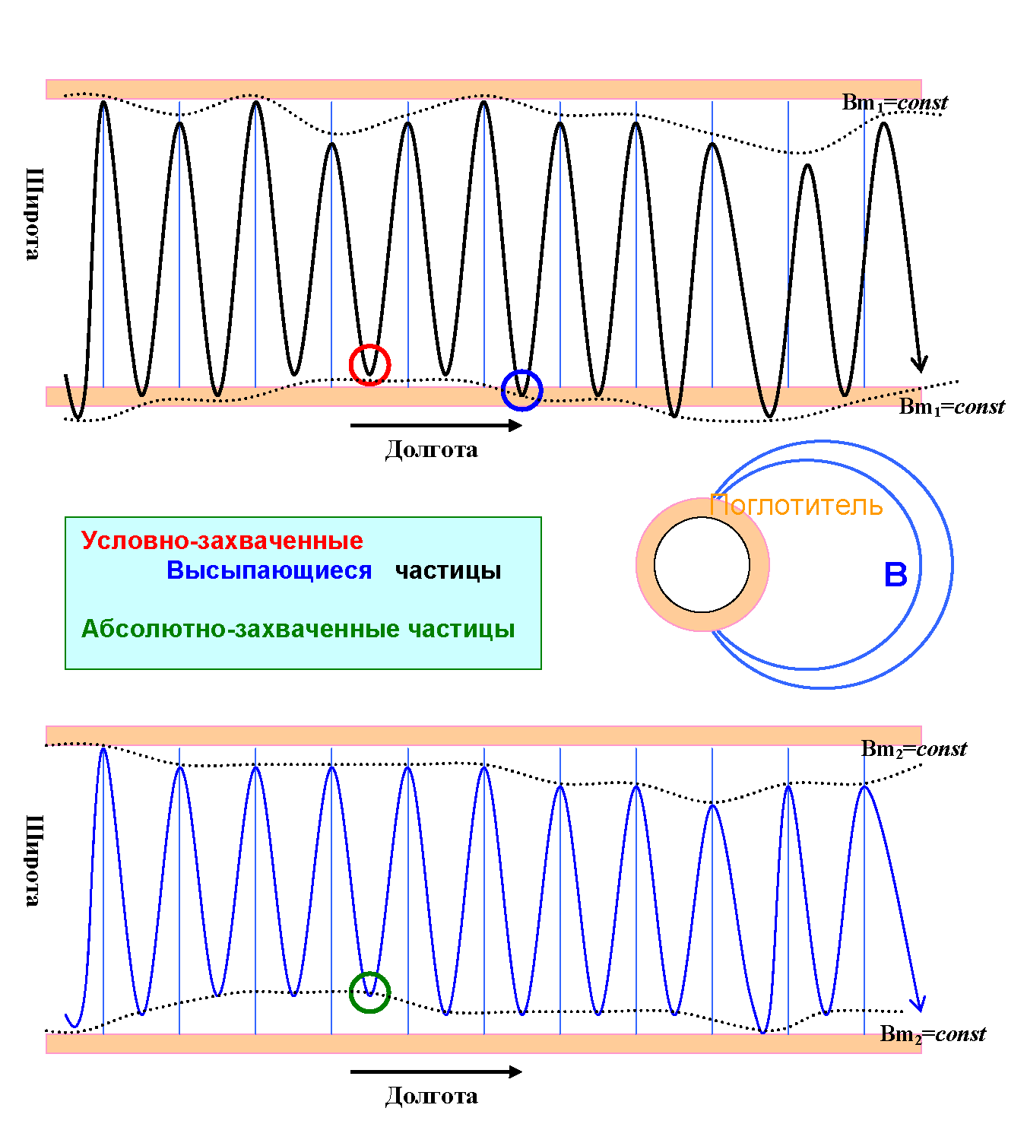
Различия высот точек отражения в разных полушариях (см. #1-4) и изменения их соотношения вдоль дрейфовой траектории (которая следует примерно вдоль параллели в исправленной геомагнитной системе координат) приводят к различным последствиям. В частности, частицы формально захваченные в геомагнитном поле в точке наблюдения (т.е. с питч-углом 90о на высоте спутника, скажем, 300 км, как на условной международной космической станции), по мере движения вдоль дрейфовой траектории могут менять высоту отражения, и их статус может быть определен как:
1/ абсолютно захваченные (режим А), если вдоль дрейфовой траектории высота точки отражения в поле Bm нигде не опускается в атмосфере ниже области потерь (~100км для электронов);
2/ условно захваченные (режим В), если вдоль дрейфовой траектории высота точки отражения в поле Bm опускается в атмосфере ниже высоты потерь, но превышает ее в сопряженной точке;
3/ реально высыпающиеся (режим С), если высота точки отражения в данном полушарии, либо в сопряженной точке, располагается на высоте ниже высоты потерь, так что частица будет потеряна на временах менее 1 баунс-периода.

- Предлагается рассчитать дрейфовые траектории, построить наложенные карты дрейфовых траекторий и магнитных аномалий, и определить области безопасные (с режимом С, где ожидаются низкие потоки энергичных частиц) и опасные (с режимом А, где ожидаются высокие потоки энергичных частиц). Дрейфовые траектории рассчитать с помощью п\п TRACE, определяя сопряженные точки и длину силовой линии между ними (или величину ‘приведенного’ 2го адиаб.инварианта I). Учесть, что из сохранения 2го адиаб.инварианта J2 при условии постоянства энергии частицы (v) на траектории следует сохранение величины I (зависящей только от магнитной конфигурации):
J2 = m v 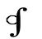 (1- B/Bm)^{1/2} ds = m v I , где
I ≡ (1- B/Bm)^{1/2} ds =const (рассчитывается между точками отражения)

- Оформить краткий отчет с результатами (фрагмент текста программы, карта магнитных аномалий на высоте 100 с наложенными дрейфовыми траекториями, вдоль которых выделить области с режимами А, С); сделать заключение о потенциальных областях радиационной опасности на международной космической станции.
Получить у преподавателя конкретное задание для расчета.
Задание 1-7. Расчет расщепления дрейфовых оболочек частиц с разными питч-углами.

В случае выполнения адиабатического приближения, дрейфовые оболочки (силовые линии ведущего центра) для траекторий заряженных частиц в геомагнитном поле наиболее просто определить находя на разных меридианах силовые линии, на которых между точками отражения с одинаковой величиной пробочного магнитного поля Bm (что следует из сохранения 1го адиабатического инварианта) одинаковые значения имеет и величина ‘приведенного’ 2го адиаб.инварианта I, зависящего только от магнитной конфигурации (и рассчитываемого по известной магнитосферной модели).
I ≡ (1- B/Bm)^{1/2} ds =const (рассчитывается между точками отражения)
J2 = m v (1- B/Bm)^{1/2} ds = m v I
Поcтоянство I следует из условия сохранения 2го адиаб.инварианта J2 при условии постоянства энергии частицы (v) между двумя рассматриваемыми точками (в магнитосфере это строго выполняется для высокоэнергичных частиц (при W >>eE D, где D-диаметр магнитосферы), либо в точках с равным электростатическим потенциалом, как, например, при сравнении полуночного и полуденного меридианов в случае однородного магнитосферного электрического поля, направленного с утренней стороны на вечернюю). Для частиц, отражающихся на малых высотах (т.е. при экваториальном питч-угле частицы ~0º) условие сохранения I можно приближенно заменить условием сохранения длины силовой линии между точками отражения.

Предлагается с помощью расчетов по магнитосферной модели изучить эффект расщепления дрейфовых оболочек за счет долготной асимметрии магнитосферного магнитного поля.

- Определить с помощью модели Т96 (п/п T96_MGNP) положение магнитопаузы в подсолнечной точке и последнюю замкнутую (на Землю) магнитную силовую линию в дневной магнитосфере (этот и последующий расчеты провести при ориентации земного диполя перпендикулярно линии Солнце-Земля).

- Рассчитать с помощью модели Т96 зависимость положения (расстояния в экваториальной плоскости) дрейфовых оболочек на полуденном и полуночном меридианах для частиц с питч-углами 90^{о} и 0 ^{о}.

- Рассчитать в плоскости полдень-полночь картину силовых линий, соответствующих последним замкнутым дрейфовым оболочкам 90^{о} и 0 ^{о} , сделать заключения о пространственном размере области расщепления, где частицы с каким-либо питч-углом не могут завершить полный дрейфовый оборот внутри магнитосферы (и, соответственно, уйдут из магнитосферы и будут потеряны в межпланетной среде). Сделать предположения, где в магнитосфере находится внешняя граница радиационного пояса.

Получить у преподавателя конкретные параметры для расчета (входные параметры для модели Т96, величину магнитного поля в точке отражения для частиц с малыми питч-углами).

Задание 1-8. Определение высокоширотных зон повышенной корпускулярной радиации в периоды интенсивных солнечных космических лучей.

В периоды мощной солнечной активности нередко генерируются интенсивные потоки высокоэнергичных частиц (солнечные космические лучи, СКЛ), потоки которых превышают фон на многие порядки, а длительность которых может варьироваться от нескольких часов до нескольких суток.

В работе предлагается:

- по измерениям в солнечном ветре в окрестности Земли (база данных OMNI) выделить интервал с высокими потоками СКЛ , построить график временного хода потоков на разных энергиях и выбрать интервал для последующего анализа распределения потоков СКЛ в магнитосфере;

- по данным измерений потоков энергичных частиц на низковысотном спутнике (NOAA) проанализировать пространственное распределение потоков СКЛ в геомагнитных координатах (или в координатах МакИлвайна L- MLT). Сделать выводы о геометрии этой зоны повышенных потоков СКЛ на малых высотах, дать заключение о потенциальной радиационной опасности СКЛ для космонавтов на международной космической станции.

- проанализировав один-два пролета низковысотного спутника сделать заключение о взаиморасположении границ зоны СКЛ относительно области интенсивных высыпаний авроральных электронов (E ~ 0.1-20 кэВ).

Получить у преподавателя конкретные параметры для расчета (тип спутника, интервал времени для анализа, тип и энергия частиц, …).

Задание 1-9. Расчет координатной системы для исследования FTE (событий нестационарного пересоединения) на магнитопаузе с практическим использованием при анализе наблюдений спутниками CLUSTER.
Ряд явлений может быть успешно обнаружен при использовании соответствующей системы координат. Примером являются трубки FTE /Flux Transfer Events/. Фоновое поле в окрестности магнитопаузы, являющейся тангенциальным разрывом (т.е. имеет нулевую нормальную компоненту, Bn=0), возмущается при прохождении локализованной пересоединенной трубки (или иной локализованной неоднородности –см. рис. ) так, что возникает кратковременное биполярное возмущение в Bn компоненте с сопутствующим сжатием поля (т.е. вариацией модуля поля) над областью пересоединенной трубки. Обнаружению этих возмущений препятствует сильная изменчивость В, возникающая, прежде всего, из-за колебаний положения магнитопаузы и прохождения разного рода волн и неоднородностей (возмущения от которых как правило, имеют совершенно иную структуру возмущения нежели дает FTE). Соответственно, увидеть трубки FTE (и отличить их от прочих возмущений) проще всего пересчитав (и построив) магнитные вариации в в локальной системе координат магнитопаузы l, m, с в которой n –нормаль к магнитопаузе, а единичные вектора l, m лежат в ее плоскости, причем вектор l параллелен магнитному полю на магнитосферной стороне от магнитопаузы.
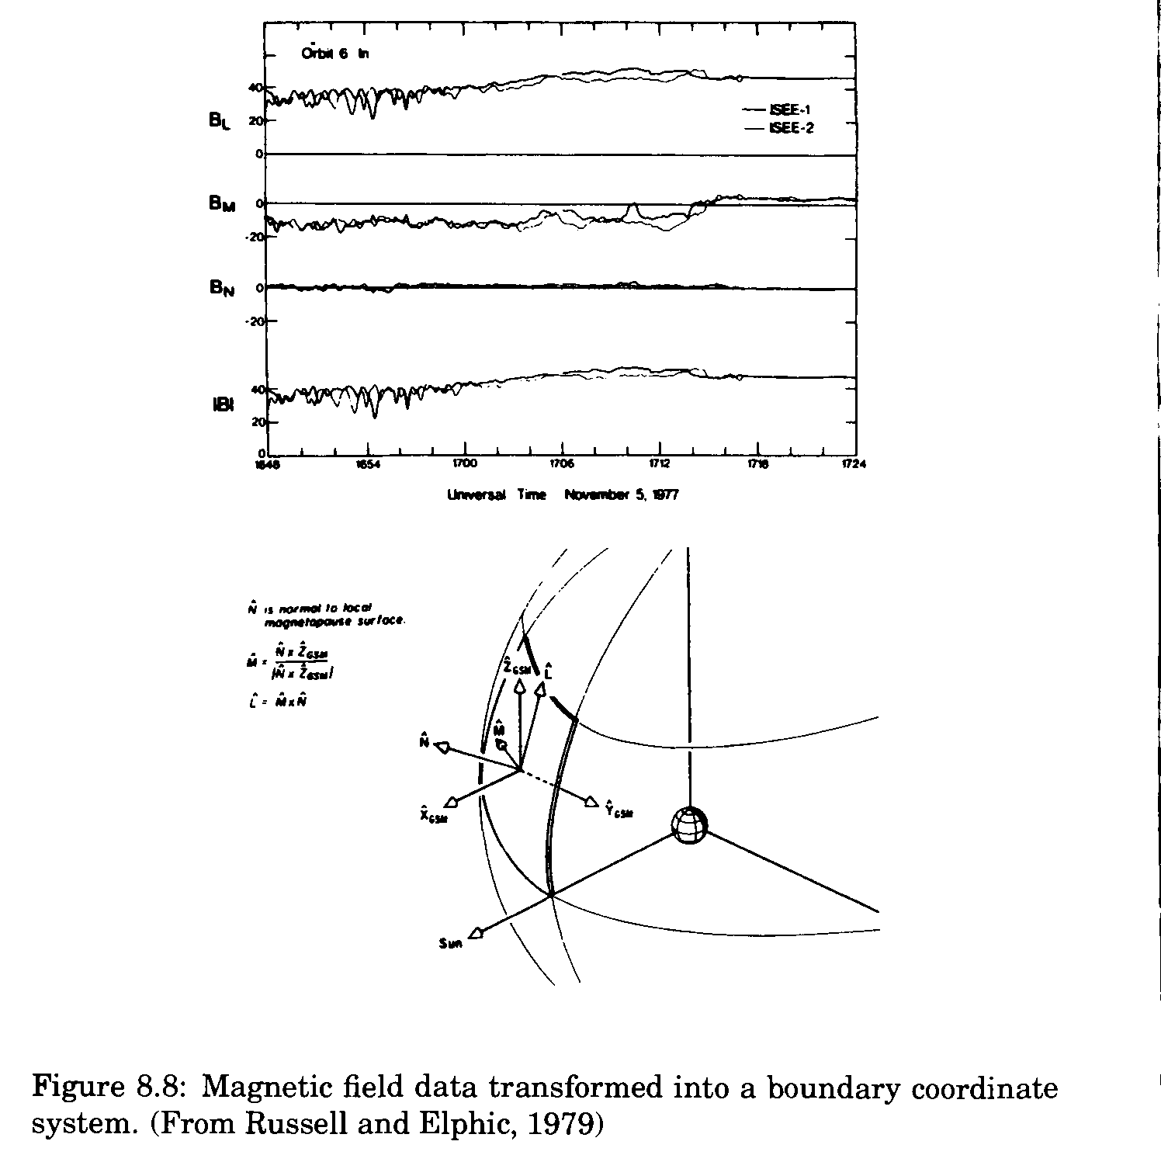
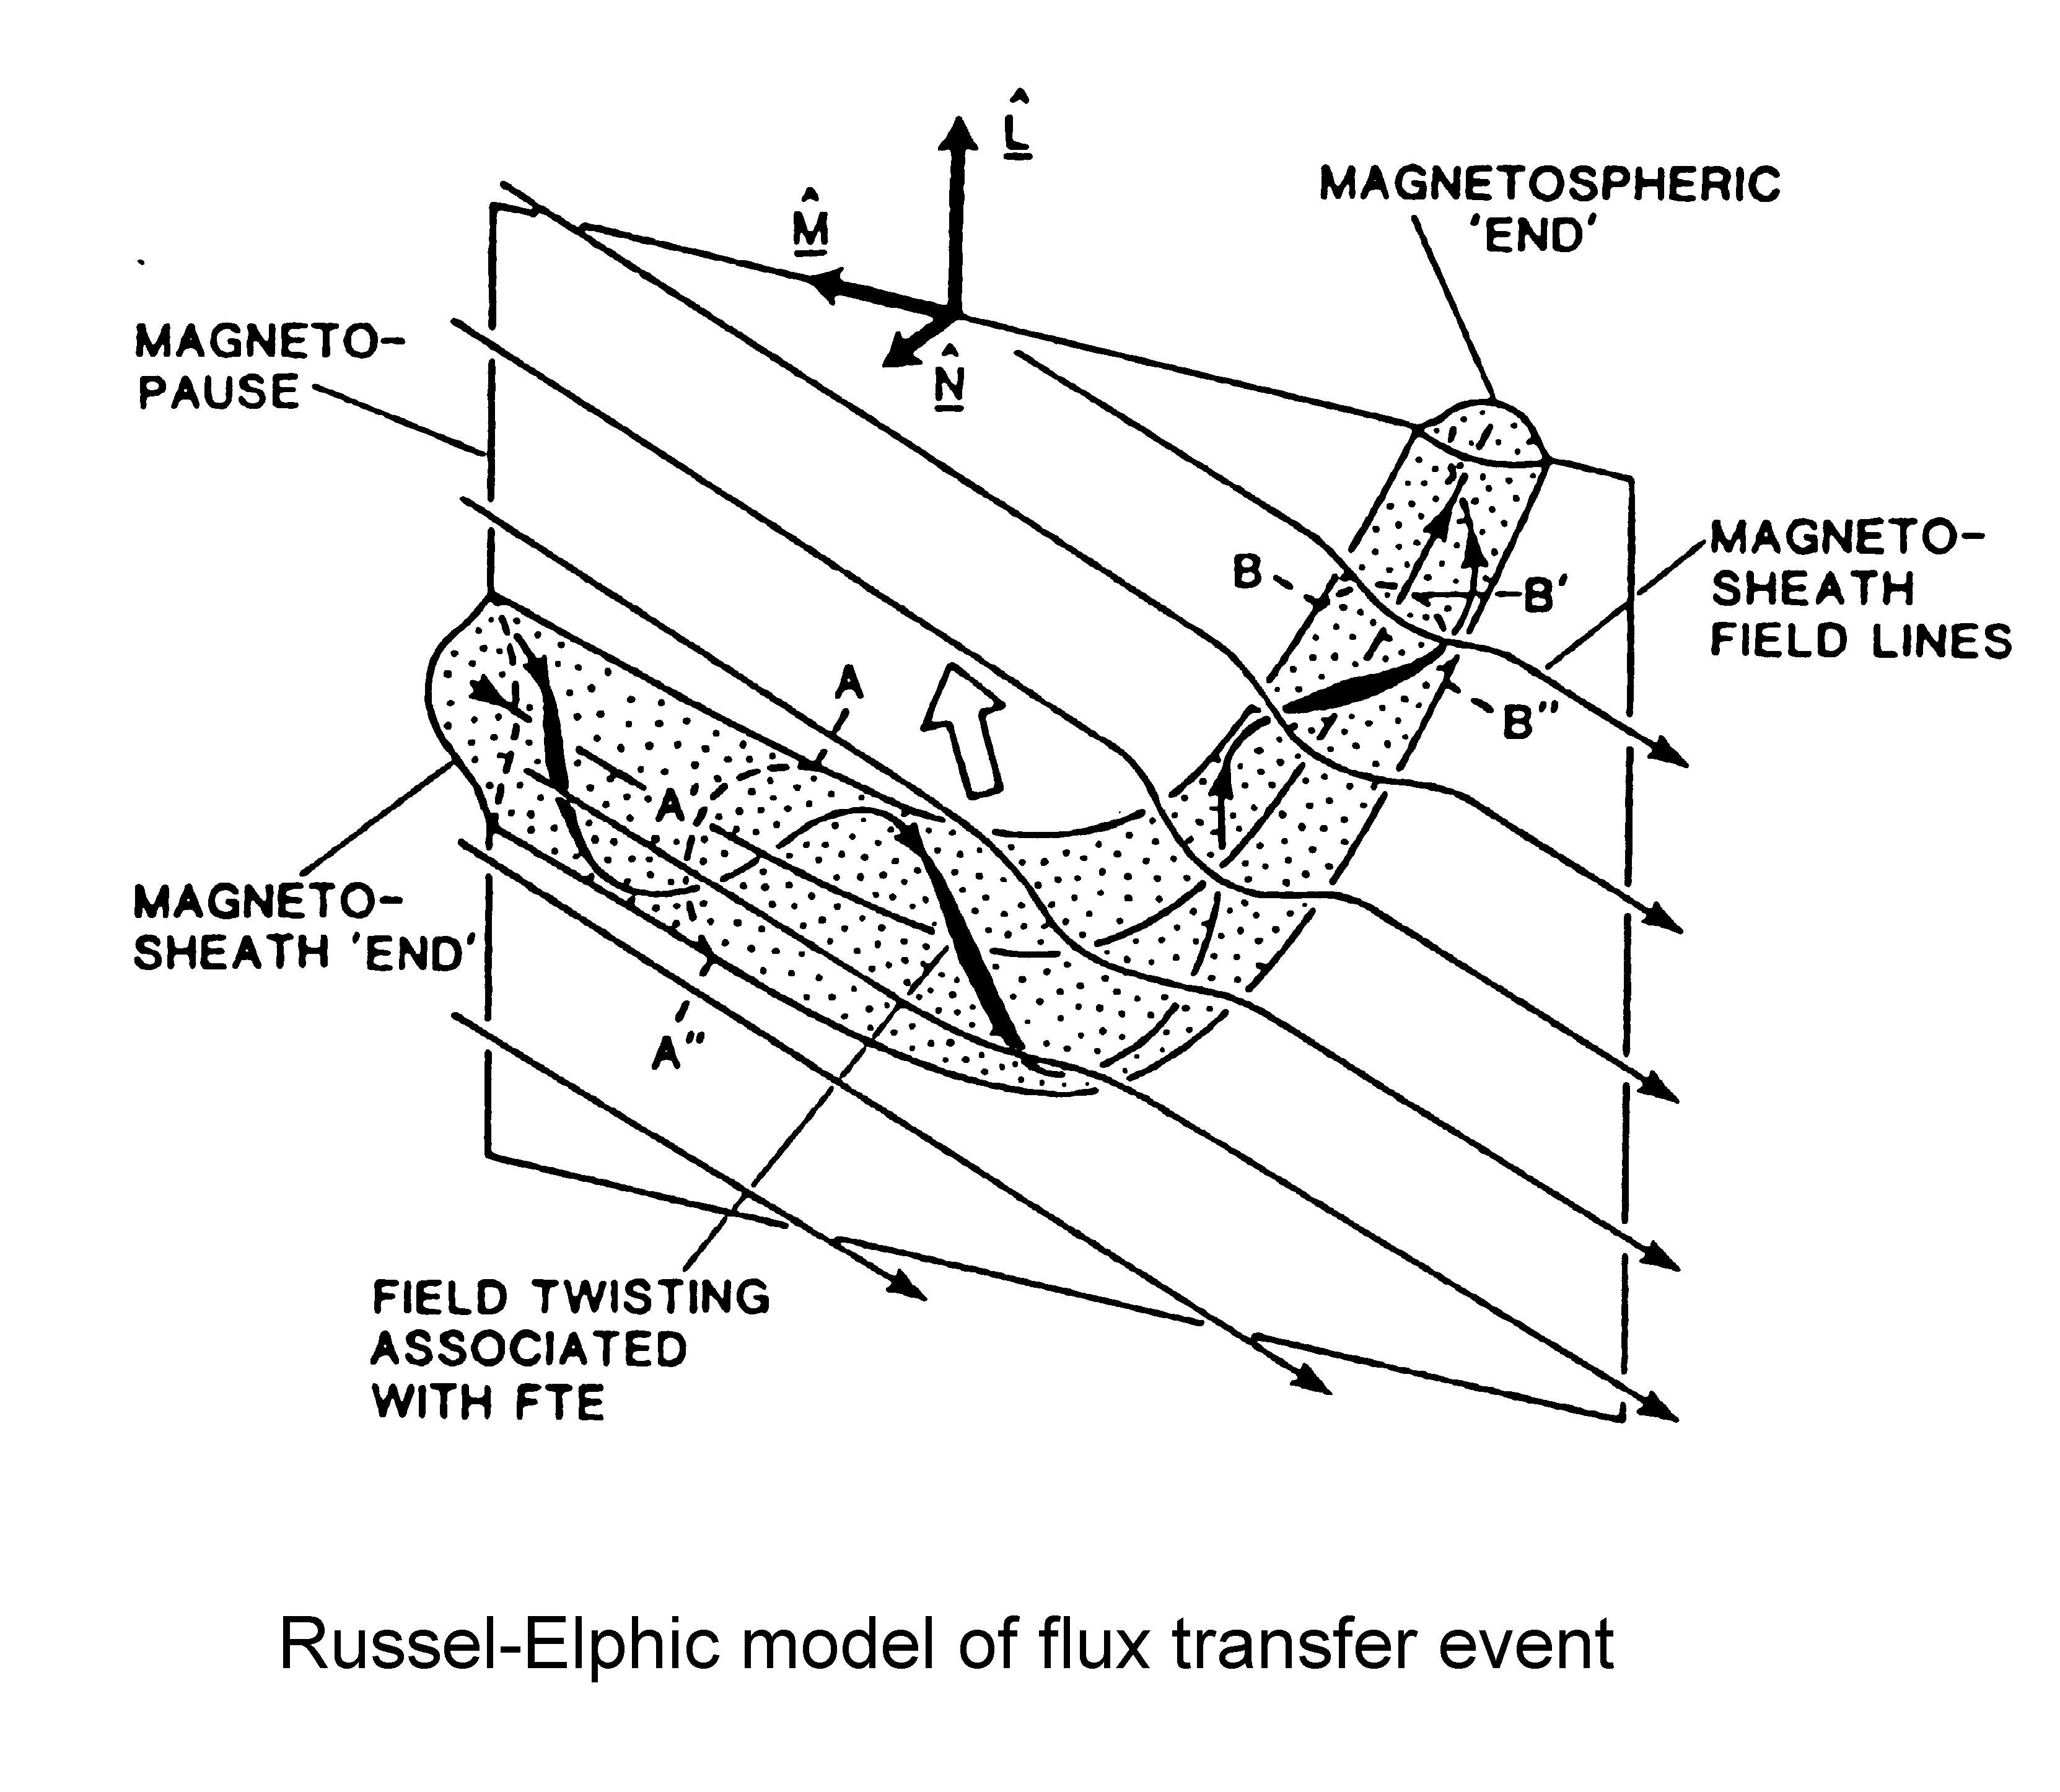

Составить программу расчета для заданного (углами THETA, PHI) направления локальной систему координат l, m, n в точке магнитопаузы, которую пересекает заданный луч (THETA, PHI). Воспользоваться моделью магнитопаузы (SUBROUTINE T96_MGNP) сопутствующей модели магнитосферного поля T96. С использованием этой программы исследовать магнитовозмущенный период в котором спутник (Cluster, Geotail или Themis, по указаниям преподавателя) длительное время двигался вдоль магнитопаузы. Выделить по магнитным измерениям возможные интервалы FTE, и сделать заключение о частоте появляемости таких событий.

--------------------------------------------------------------------------------------------------------------------------
Задание 1-10. Расчет по магнитосферной модели объема силовой трубки (и энтропии трубки)

Для замкнутых трубок в хвосте магнитосферы, ограниченных с приземной стороны областью сильного магнитного поля созданного внутренним источником, можно однозначно рассчитать объем силовой трубки, и использовать его в разных приложениях при расчете полного количества частиц, суммарной энергии и пр. в силовой трубке. Принцип расчета прост, он опирается на факт того, что в трубке с единичным магнитным потоком B*S = 1 (где В- локальное магнитное поле, S- площадь поперечного сечения силовой трубки с единичным магнитным потоком). В этом случае подсчет объема интегрированием вдоль трубки элементарного объема S*dl приводит к соотношению (интегрируя между точками на поверхности Земли или в ионосфере)

V = ∫ S dl = ∫ dl /B (1)

для оценки которого достаточно протрассировать с помощью магнитосферной модели силовую линию и подсчитать численно интеграл (1) используя определяемое из модели значение магнитного поля (В) в данной точке.

Задание для работы :

- Оценить относительный вклад области сильного поля (на высотах между поверхностью Земли и высотой 1000 км) в величину объема V, взяв для примера силовую трубку пересекающую магнитный экватор на геостационарной орбите.
- Рассчитать зависимость объема трубки от расстояния на полуденном и полуночном меридианах
- Рассчитать для заданных периода времени, условий в солнечном ветре и модели (Т89 или Т96) объемы силовых трубок для геостационарных спутников с заданными координатами.

